Załącznik nr 1
Szczegółowy opis zadania nr 1 – Dostawa pomocy dydaktycznych dla Zespołu Placówek Oświatowych nr 1, Szkoła Podstawowa nr 1 im. Hugona Kołłątaja, ul. Warszawska 52,
06-500 Mława

Nazwa produktu i liczba szt. | Wymagania | Poglądowy wzór pomocy
Mata masująca  2 szt. | Mata do masażu stóp  z elastycznego materiału  z licznymi wypustkami,  min. wymiary 100cm x 30cm | 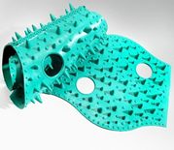
Przyrząd do ćwiczeń typu spadochron  1 szt. | Przyrząd do ćwiczeń i zabawy wykonany z trwałej, lekkiej i kolorowej tkaniny o średnicy min. 3,5 m z wmontowanymi uchwytami- min. 8 uchwytów | 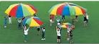
Zestaw dotykowych krążków  1 szt. | Zestaw min. 5 par krążków (dużych i małych) wykonanych z kauczuku, o różnych fakturach i kolorach. Średnica krążków małych pomiędzy 9  a 12 cm , min. średnica krążków dużych pow. 25 cm | 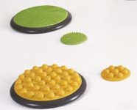
Zestaw półkul sensorycznych  2 szt. | Zestaw składający się z półkul w różnych kolorach min. 6 szt., wykonany z tworzywa sztucznego, z możliwością napełniania powietrzem  do odpowiedniej twardości,  z wypustkami sensorycznymi, min. średnica 15 cm, minimalna wysokość 5 cm | 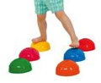
Plansza na kuli  3 szt. | Drewniana plansza z grubej sklejki z wyżłobionym rowkiem po którym porusza się kulka Min. wymiar. 70 x 20 cm. | 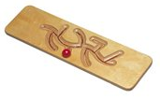
Tor z fakturą  1 szt. | Tor składający się  z kolorowych elementów  z tworzywa sztucznego  o chropowatej powierzchni, min. 24 elementy (w tym po min. 12 prostych i 12 zaokrąglonych) elementów  o wymiarach niemniejszych niż 31 x 12 x 6 cm dla każdego  z elementów | 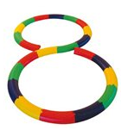
Wałek do masażu  10 szt. | Wałek z tworzywa sztucznego  z wypustkami o min. średnicy min. 5 cm i długości min. 15 cm | 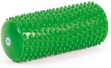
Piłeczka sześcian  2 szt. | Gumowa piłeczka z sześcioma wypukłościami, które powodują, że odbija się od podłoża w różnych kierunkach, wymiar min. 5 cm | 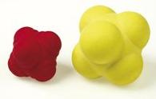
Zestaw piłek -woreczków rehabilitacyjnych  1 zestaw | Zestaw min. 6 kolorowych woreczków - piłek, o wadze miedzy 250-350 gram każdy | 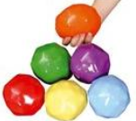
Zestaw piłek  do rytmiki  3szt. | Zestaw min. 4 szt. piłek  w różnych kolorach o średnicy min. 15 cm, | 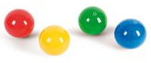
Zestaw śladów dłoni  2 szt. | Zestaw min. 6 par kolorowych gumowych śladów dłoni  o wymiarach min. 20 cm | 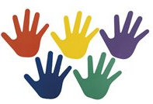
Zestaw śladów stóp  2 szt. | Zestaw min. 6 par kolorowych gumowych śladów stóp  o wymiarach min. 20 cm | 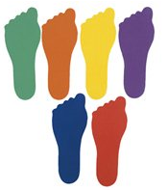
Zestaw strzałek kierunkowych  2 szt. | Zestaw min. 6 kolorowych gumowych strzałek wskazujących kierunek o szerokości min. 8 cm | 
Zestaw strzałek prostych  1 szt. | Zestaw min. 6 kolorowych gumowych strzałek o długości min. 38 cm i szerokości min. 8 cm | 
Dysk sensoryczny  2 szt. | Dysk, którego objętość może być regulowana ilością powietrza, z tworzywa sztucznego z wypustkami, średnica min. 30 cm | 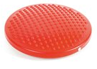
Płytki z fakturami tzw. „Chodniczek faktur”  2 szt. | Zestaw 6 płytek wykończonych estetycznie trwałym materiałem np. drewnem, wypełnionych materiałami o różnych fakturach (szorstkie, gładkie, miękkie itp.), wymiary min. płytek 30 x30 x2cm | 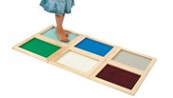
Elementy do łącznia jak np. „Rzeka”  2 zestawy | Zestaw łatwych w łączeniu elementów do tworzenia ścieżek do ćwiczeń na równowagę, min. 6 elementów w 6 kolorach o wym. min. 35x10x3 cm | 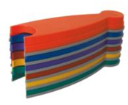
Komplet dwóch wysp  1 szt. | Komplet: 2 wyspy w dwóch różnych kolorach, które można ze sobą łączyć, wykonane  z tworzywa, posiadające antypoślizgowe nóżki. Średnica min. 40cm; wysokość min. 5cm | 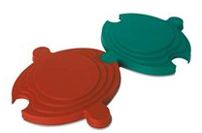
Dywan z grą w klasy  1 szt. | chodnik ze wzorem do gry  w klasy posiadający na spodzie warstwę antypoślizgową o wymiarach min. 100 x 200 cm | 